2024年度

四川省阿坝州茂县县委党校（事业）

单位决算

目 录

公开时间：2025年9月25日
第一部分 单位概况 4
一、主要职责 4
二、机构设置 4
第二部分 2024年度单位决算情况说明 5
一、收入支出决算总体情况说明 5
二、收入决算情况说明 5
三、支出决算情况说明 6
四、财政拨款收入支出决算总体情况说明 6
五、一般公共预算财政拨款支出决算情况说明 7
六、一般公共预算财政拨款基本支出决算情况说明 8
七、财政拨款“三公”经费支出决算情况说明 9
八、政府性基金预算支出决算情况说明 10
九、 国有资本经营预算支出决算情况说明 10
十、其他重要事项的情况说明 10
第三部分 名词解释 12
第四部分 附件 15
第五部分 附表 19
一、收入支出决算总表
二、收入决算表
三、支出决算表
四、财政拨款收入支出决算总表
五、财政拨款支出决算明细表
六、一般公共预算财政拨款支出决算表
七、一般公共预算财政拨款支出决算明细表
八、一般公共预算财政拨款基本支出决算表
九、一般公共预算财政拨款项目支出决算表
十、政府性基金预算财政拨款收入支出决算表
十一、国有资本经营预算财政拨款收入支出决算表
十二、国有资本经营预算财政拨款支出决算表
十三、财政拨款“三公”经费支出决算表

第一部分 单位概况

- 主要职责

1.根据县委、县政府对全县干部队伍的要求，有计划地轮训、培训全县各级党员领导干部和公务员及理论宣传骨干，协同组织人事部门对学员在校期间的表现进行考核，提出使用建议。
2.围绕党的中心任务和县委、县政府的重大部署，对全县重大现实问题开展理论研究，为教学和社会实践服务，将重要成果提供县委、县政府决策参考。
3.接受上级党校的业务指导，完成县委、县政府交办的其它事项。

二、机构设置
茂县委员会党校教研室下属二级预算单位0个，其中行政单位0个，参照公务员管理的事业单位0个，其他事业单位0个。

第二部分2024年度单位决算情况说明

一、收入支出决算总体情况说明
2024年度收、支总计135.62万元。与2023年相比，收、支总计各减少7.76万元，减少5.4%。主要原因是：单位职工人员减少。
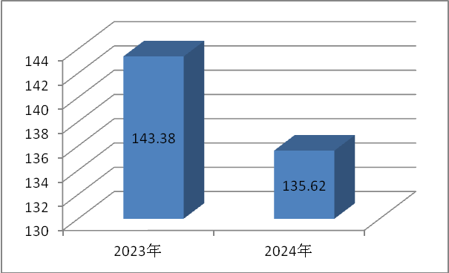

二、收入决算情况说明
2024年本年收入135.62万元，其中：一般公共预算财政拨款收入133.97万元，占总收入的99%；事业收入1.65万元，占总收入的1%。
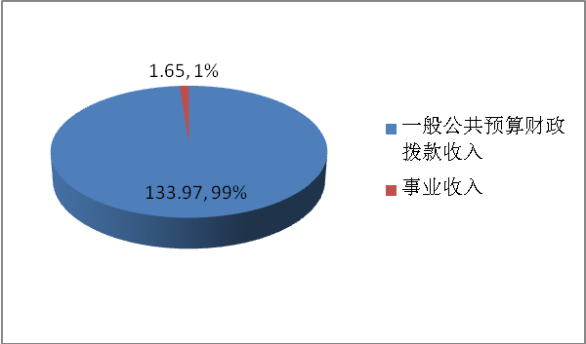

三、支出决算情况说明
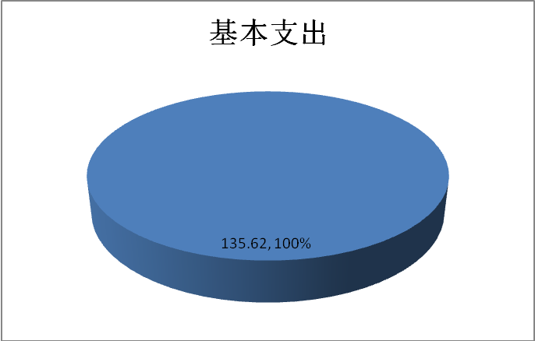2024年本年支出合计135.62万元，其中：基本支出135.62万元，占100%。

四、财政拨款收入支出决算总体情况说明
2024年财政拨款收、支总计133.97万元。与2023年相比，财政拨款收、支总计减少9.41万元，减少6.6%。主要变动的原因是：单位职工人员减少。
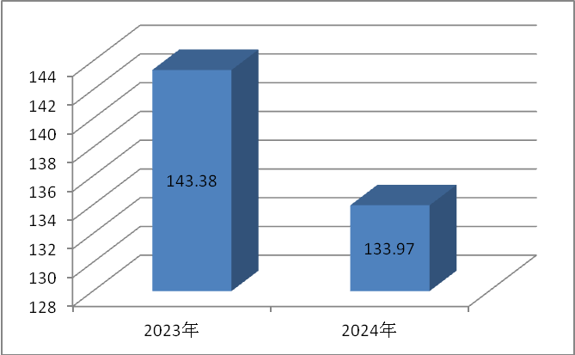

五、一般公共预算财政拨款支出决算情况说明

（一）一般公共预算财政拨款支出决算总体情况
2024年一般公共预算财政拨款支出133.97万元，占本年支出合计的98.8 %。与2023年相比，一般公共预算财政拨款减少9.41万元，减少6.6%。主要变动原因是：单位职工人员减少。

(二）一般公共预算财政拨款支出决算结构情况
2024年一般公共预算财政拨款支出133.97万元，主要用于以下方面:教育支出98.06万元，占73%；社会保障和就业支出18.90万元，占14%；卫生健康支出7.21万元，占6%；住房保障支出9.8万元，占7%。
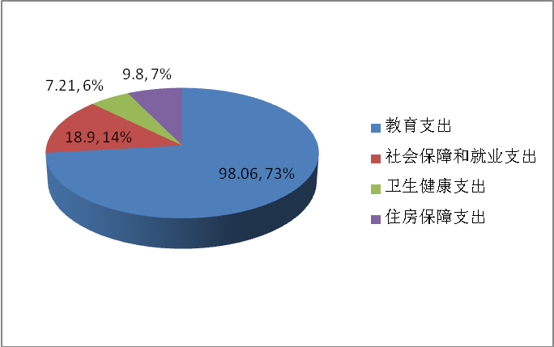

（三）一般公共预算财政拨款支出决算具体情况
2024年一般公共预算支出决算数为133.97万元，完成
预算100%。其中：
1.教育支出（205）教育管理事务（08）行政运行（02）: 支出决算为98.06万元，完成预算100%，决算数等于预算数。
2.社会保障和就业支出（208）行政事业单位离退休（05）机关事业单位基本养老保险缴费支出（05）: 支出决算为12.6万元，完成预算100%，决算数等于预算数。
3.社会保障和就业支出（208）行政事业单位离退休（05）机关事业单位职业年金缴费支出（06）: 支出决算为6.3万元，完成预算100%，决算数等于预算数。
4.卫生健康支出（210）行政事业单位医疗（11）事业单位医疗（02）:支出决算为7.21万元，完成预算100%，决算数等于预算数。
5.住房保障支出（221）住房改革支出（02）住房公积金（01）：支出决算为9.80万元，完成预算100%，决算数等于预算数。

六、一般公共预算财政拨款基本支出决算情况说明
2024年一般公共预算财政拨款基本支出133.97万元，其中：
人员经费129.27万元，主要包括：基本工资、津贴补贴、绩效工资、机关事业单位基本养老保险缴费、职业年金缴费、职工基本医疗保险费、其他社会保障缴费、住房公积金、医疗费、生活补助等。
日常公用经费4.7万元，主要包括：办公费、差旅费、公务接待费支出等。

七、“三公”经费财政拨款支出决算情况说明

（一）“三公”经费财政拨款支出决算总体情况说明
2024年度“三公”经费财政拨款支出决算为0万元，较上年度减少0.08万元。主要原因是：厉行节约，2024年业务活动减少。

（二）“三公”经费财政拨款支出决算具体情况说明
2024年度“三公”经费财政拨款支出决算中，“因公出国（境）费支出决算0万元；公务用车购置及运行维护费支出决算0万元；公务接待费支出决算0元。具体情况如下:

1.因公出国（境）经费支出0万元。与上年比无变化。
2.公务用车购置及运行维护费支出0万元。公务用车购置及运行维护费支出决算与2023年相比无变化。主要原因是单位无公车，也无公务用车运行维护费的预算。
其中：公务用车购置支出0万元。全年按规定更新购置公务用车0辆，其中：轿车0辆，金额0万元；越野车0辆、金额0万元；载客汽车0辆，金额0万元。截至2024年12月31日，单位共有公务用车0辆，其中：轿车0辆、越野车0辆、载客汽车0辆。
公务用车运行维护费支出0万元。
- 公务接待费支出0万元。公务接待费支出决算比2023年减少0.08万元。主要原因是：厉行节约，业务活动减少。其中：
国内公务接待支出0万元。
外事接待支出0万元。

八、 政府性基金预算支出决算情况说明
我校2024年度政府性基金预算财政拨款支出0万元。

九、国有资本经营预算支出决算情况说明
我校2024年度国有资本经营预算财政拨款支出0万元。

十、其他重要事项的情况说明

（一）机关运行经费支出情况
2024年，我校机关运行经费支出0万元。

（二）政府采购支出情况
2024年，茂县县委党校政府采购支出总额0万元。

（三）国有资产占有使用情况
截至2024年12月31日，共有车辆0辆。

（四）预算绩效管理情况
我校根据预算绩效管理要求，根据年初工作规划和重点性工作，积极履职，强化管理，通过加强预算收支管理，不断建立健全内部管理制度，梳理内部管理流程，较好的完成了年度工作目标。
本校按要求对2024年部门整体支出绩效评价情况开展自评，2024年我校部门整体支出绩效评价自查自评结果良好，全年基本支出保证了部门的正常运行和日常工作的正常开展，绩效目标得到较好实现，绩效管理水平不断提高，绩效指标体系逐渐丰富和完善。

第三部分名词解释

1.财政拨款收入：指单位从同级财政部门取得的财政预算资金。
2.事业收入：指事业单位开展专业业务活动及辅助活动取得的收入。
3.经营收入：指事业单位在专业业务活动及其辅助活动之外开展非独立核算经营活动取得的收入。

4.其他收入：指单位取得的除上述收入以外的各项收入。
5.用事业基金弥补收支差额：指事业单位在当年的财政拨款收入、事业收入、经营收入、其他收入不足以安排当年支出的情况下，使用以前年度积累的事业基金（事业单位当年收支相抵后按国家规定提取、用于弥补以后年度收支差额的基金）弥补本年度收支缺口的资金。
6.年初结转和结余：指以前年度尚未完成、结转到本年按有关规定继续使用的资金。
7.结余分配：指事业单位按照事业单位会计制度的规定从非财政补助结余中分配的事业基金和职工福利基金等。
8.年末结转和结余：指单位按有关规定结转到下年或以后年度继续使用的资金。
9.教育（类）教育管理事务（款）行政运行（项）：指用于保障机构运行、开展日常工作的基本支出。
10.社会保障和就业（类）行政事业单位离退休（款）机关事业单位基本养老保险缴费支出（项）：指部门实施养老保险制度由单位缴纳的养老保险费的支出。
11.社会保障和就业（类）行政事业单位离退休（款）机关事业单位职业年金缴费支出（项）：指部门实施养老保险制度由单位缴纳的职业年金的支出。
12.医疗卫生与计划生育（类）行政事业单位医疗（款）行政单位医疗（项）：指本单位用于缴纳单位基本医疗保险支出。
13.农林水（类）扶贫（款）其他扶贫支出（项）：指扶贫方面支出。
14.住房保障（类）住房改革（款）住房公积金（项）：指行政事业单位按规定为职工缴纳的住房公积金。
15.基本支出：指为保障机构正常运转、完成日常工作任务而发生的人员支出和公用支出。
16.项目支出：指在基本支出之外为完成特定行政任务和事业发展目标所发生的支出。
17.经营支出：指事业单位在专业业务活动及其辅助活动之外开展非独立核算经营活动发生的支出。
18.“三公”经费：指部门用财政拨款安排的因公出国（境）费、公务用车购置及运行费和公务接待费。其中，因公出国（境）费反映单位公务出国（境）的国际旅费、国外城市间交通费、住宿费、伙食费、培训费、公杂费等支出；公务用车购置及运行费反映单位公务用车车辆购置支出（含车辆购置税）及租用费、燃料费、维修费、过路过桥费、保险费等支出；公务接待费反映单位按规定开支的各类公务接待（含外宾接待）支出。
19.机关运行经费：为保障行政单位（含参照公务员法管理的事业单位）运行用于购买货物和服务的各项资金，包括办公及印刷费、邮电费、差旅费、会议费、福利费、日常维修费、专用材料及一般设备购置费、办公用房水电费、办公用房取暖费、办公用房物业管理费、公务用车运行维护费以及其他

第四部分 附件

2024年茂县县委党校（事业）预算绩效

评价报告

一、部门（单位）概况

（一）机构组成

县委党校是县委直属的乡科级全额拨款的事业单位。内设办公室、教研室、后勤财务室。

(二）机构职能
党校是县委的直属事业单位，是县委、县政府轮训和培训党员领导干部的重要阵地，培养党的理论队伍的重要阵地，学习、研究马列主义、毛泽东思想、邓小平理论的重要阵地，党员干部党性锻炼的熔炉。主要任务是：（1）轮训党员领导干部；（2）培训中青年党员领导干部；（3）培训意识形态部门的领导干部和理论骨干；（4）协同组织人事部门，对学员在校期间进行考核考察；（5）围绕国内外出现的新情况、新问题以及我县的热点难点问题开展调查研究；（6）宣传马克思列宁主义、毛泽东思想、邓小平理论和“三个代表”重要思想以及党的各项路线、方针、政策；（7）承担县委和上级主管部门交办的其他工作。

（三）人员概况
茂县党校核定事业编制6名。实有在职职工6名。

二、部门财政资金收支情况

（一）部门财政资金收入情况
2024年部门（单位）决算总收入135.62万元。收入决算总额较2023年减少7.76万元，主要原因是人员减少。

(二）部门财政资金支出情况
2024年本年支出合计135.62万元，其中：教育支出99.71万元，社会保障和就业支出18.90万元，卫生健康支出7.21万元，住房保障支出9.8万元。

三、部门整体预算绩效管理情况

（一）部门预算管理
预算编制工作严格遵循合法性、真实性、完整性、重点性、绩效性，按定额标准编制部门预算。决算编审工作中严格按照“真实、准确、完整、及时”的要求，正确理解和掌握决算报表的口径和相关指标，单位决算报表的内容涵盖单位的全部收支，做到了数据真实，计算准确，内容完整。按照上级的要求，我校在茂县的信息网站上进行了预决算公开。
预算执行方面，根据“总量控制、计划管理”的要求从严控制行政经费，压缩公务费开支，严格控制“三公”经费，支出总额控制在预算总额以内。预算资金按规定管理使用，较好地完成了当年任务目标。

（二）结果应用情况
一是扎实开展干部培训工作。2024年成功举办11期主体班、1期铸牢中华民族共同体意识示范培训班、1期学习贯彻习近平文化思想专题培训班、2期党史学习教育常态化长效化专题培训班、6期农（牧）民党员和群众培训班，1期“阿坝干部大讲堂”暨县处级领导干部学习贯彻党的二十届三中全会精神县（市）分课堂”视频培训班，共计22期培训班，培训各级党员领导干部1314人次。二是深入基层开展党课宣讲。围绕党的二十大精神开展习近平新时代中国特色社会主义思想、二十届三中全会、省委十二届五次、六次全会精神、州委十二届四次、五次全会精神和县委十三届六次全会精神的宣讲，共宣讲42场次，受众2345人。三是坚持为党献策，攻关科研课题。申报省级课题1项，申报结项州委党校课题2项。围绕县委提出的建设现代化“六个茂县”建设目标，结合学员培训“两带来”问题进行系统梳理研究，深入茂县土门、赤不苏、叠溪、黑虎、南新、凤仪镇调研，完成4篇调研文章。
从整体情况来看，我校根据年初工作规划和重点性工作，围绕我县中心工作，积极履职，强化管理，充分发挥了干部教育培训的主渠道作用，较好的完成了年度工作目标。履职效益高，社会公众满意度评价高。
通过加强预算收支管理，不断建立健全内部管理制度，梳理内部管理流程，部门整体支出管理情况得到提升

四、评价结论及建议

（一）评价结论
2024年我校部门整体支出绩效自评得分96分，绩效管理情况较为理想，达到了年初设定的各项绩效目标。所有资金使用严格按审批程序办理，会计核算结果真实、准确，各项支出严格按照各项制度执行。

（二）存在问题。
一是预算编制工作有待细化；二是制度建设和规范化管理有待加强；三是信息化管理水平有待提高

（三）改进建议。
进一步健全和完善财务管理制度，严格执行预算法，及财务管理各项规定，加强部门整体支出绩效管理，树立正确的绩效观，提升部门履职能力，为实现党校培训任务又好又快发展做出应有的贡献。

第五部分 附表

- 收入支出决算总表
- 收入决算表
- 支出决算表
- 财政拨款收入支出决算总表
- 财政拨款支出决算明细表
- 一般公共预算财政拨款支出决算表
- 一般公共预算财政拨款支出决算明细表
- 一般公共预算财政拨款基本支出决算表
- 一般公共预算财政拨款项目支出决算表
- 政府性基金预算财政拨款收入支出决算表
- 国有资本经营预算财政拨款收入支出决算表
- 国有资本经营预算财政拨款支出决算表

十三、财政拨款“三公”经费支出决算表

